**Кузура Паланея Пархвенова (Kuzurowna Pałania Tekla)**

3.05.1803 – крещение, крестные родители Сорока Хома Михайлов с деревни Недаль и Сушко Наталья с деревни Недаль (НИАБ 136-13-894, л.50об, №19/1803-р (ориг)).

**НИАБ 136-12-894** Лист 50об. **Метрическая запись №19/1803-р (ориг).**

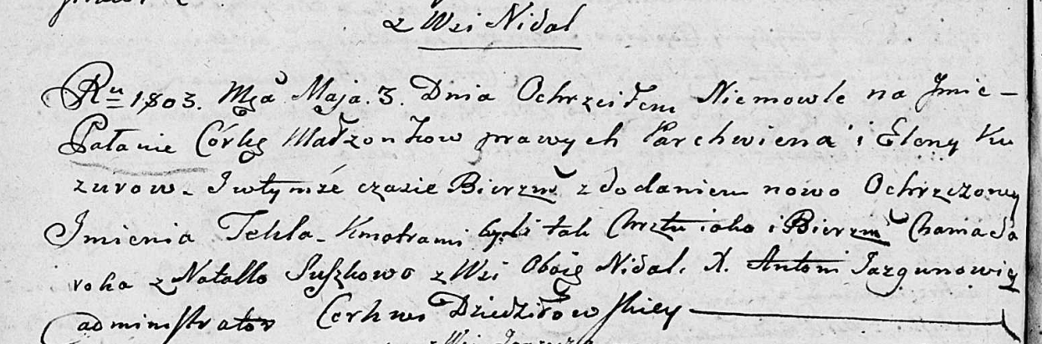

Дедиловичская Покровская церковь. 3 мая 1803 года. Метрическая запись о крещении.

Kuzurowna Pałania Tekla – дочь: Кузура Паланея Пархвенова, с деревни Недаль.

Kuzura Parchwien – отец: Кузура Пархвен Янов, с деревни Недаль.

Kuzurowa Elena – мать: Кузура Елена, с деревни Недаль.

Saroka Chama – крестный отец: Сорока Хома Михайлов, с деревни Недаль.

Suszkowa Natalla – крестная мать: Сушко Наталья, с деревни Недаль.

Jazgunowicz Antoni – ксёндз.